1193 WALBECK 13 km
www.wandelgidslimburg.com
www.wandelgidszuidlimburg.com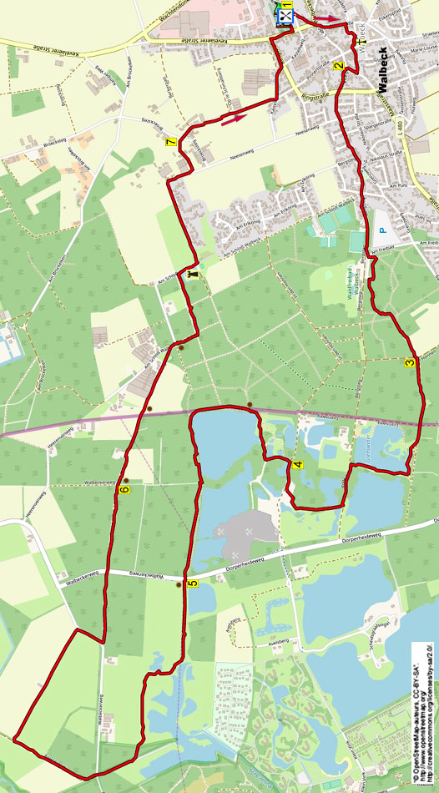

Während dieser bequemen und grenzüberschreitenden Wanderung gehen Sie zuerst zur Nikolaus-Kirche und zur Lucius-Kapelle. Danach folgen Sie angenehmen Pfaden durch den Wald und streunen längere Zeit durch eines der schönsten Naturgebiete der Maasduinen. Sie wandern an hübschen Seen vorbei, wobei einer schöner als der andere ist. In diesem Gebiet gibt es auch Königspferde. Nach einem Pfad quer durch die Felder laufen Sie über Waldwege zum imposanten Schloss Walbeck. Zum Schluss besteht die Möglichkeit, für 1 Euro die noch in Betrieb befindliche Mühle zu besichtigen, mit oder ohne Touristenführer. (Wünschen Sie einen Führer, so melden Sie sich am Tag vorher an.) Im Café gibt es dann Brot aus eigener Herstellung zu kaufen, der leckere Kuchen ist ebenfalls aus dem eigenen Mehl hergestellt. Unbedingt probieren! Diese Wanderung lohnt sich wirklich!

GPS-Abstand 13000 m, Laufzeit 3 St. und Höhenunterschied 10 m.

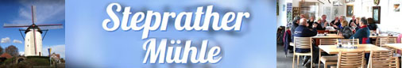

Startadresse: Steprather Mühle, Schmalkuhler Weg 5, Walbeck – Geldern. Tel: 0049-283198558. Geöffnet vom 01/04 bis einschließlich 31/10.



1193 WALBECK 13 km

1. Mit dem Rücken zum Eingang des Cafés gehen Sie R. Nach 10 m dann schräg L zwischen den rot/weißen Pfählchen hindurch über den (Rad)weg. An der T-Gabelung gehen Sie L. Direkt danach überqueren Sie die Vorfahrtstraße und bleiben GA (Hochstraße). Gegenüber vom Supermarkt gehen Sie R (Quirinusstraße). Kurz vor Haus Nr. 7 gehen Sie L in den kleinen Park hinein. Am 3-Sprung laufen Sie GA. Am folgenden 3-prung vor dem weißen Gebäude gehen Sie R und direkt L die Treppen rauf. Am 3-Sprung vor der alten Pastory (Bücherei) gehen Sie R an der St.-Nikolaus-Kirche (15. Jh.) mit der schönen Inneneinrichtung vorbei. (Links sehen Sie eine 600 Jahre alte Linde.) Nach dem Kircheneingang gehen Sie kurz vor der Lucius-Kapelle R die Treppen nach unten und dort L. An der Kreuzung mit der Marktstraße bleiben Sie GA (Bahnsteg). An der T-Gabelung drehen Sie nach R.

2. Am 3-Sprung an der Wasserpumpe gehen Sie L (Bergsteg) durch die Einbahnstraße. Überschreiten Sie die Vorfahrtstraße und bleiben GA (Bernsteg). Meiden Sie Seitenwege. Nach
400 m gehen Sie nach Haus Nr. 55 am ungleichen 4-Sprung mit Wegweiser R (Bergsteg), links ist eine Bushaltestelle. An der Kreuzung wandern Sie GA (Bernsteg) durch die Sackgasse. Nach
300 m gehen Sie am Ende des rechts gelegenen Fußballplatzes am rot/weißen Pfählchen L über den Klinkerweg. Direkt danach überqueren Sie die geteerte Straße und laufen GA in den Waldweg. Nach 50 m drehen Sie am 3-Sprung nach R. Am folgenden 3-Sprung ebenfalls R. Direkt danach gehen Sie kurz vor dem Parkplatz vom Waldfreibad Waldeck L über den Waldweg. Nach 10 m bleiben Sie an der Kreuzung GA. Nach mehreren Picknickbänken gehen Sie an der
T-Gabelung L. Nach 50 m dann am 4-Sprung mit dem 3-stämmigen Baum in der Mitte R (N-Walk).

3. Überqueren Sie den Schotterweg und bleiben GA in den Waldweg. Meiden Sie Seitenwege. An der Kreuzung mit Schlagbaum und Schild “Zone” wandern Sie GA (Es geht in die Niederlande rein.) Aufpassen! Nach ca. 150 m gehen Sie R in den Waldweg steil nach unten in Richtung der grünen Schutzhütte. Am 4-Sprung an besagter Schutzhütte bleiben Sie GA über den Waldweg (also nicht schräg links nach oben). Sie laufen hier am See mit dem Namen Grenswater vorbei. (Hier im Naturgebiet Dorperheide, das sie gerade durchqueren, liegen mehrere größere und kleinere Gewässer, die durch Sand- und Kiesabbau entstanden sind.) Am Ende am grünen Gitter gehen Sie R und laufen zwischen zwei Seen hindurch. Nach dem nächsten grünen Gitter bleiben Sie GA in den Waldweg nach oben. Dort an der T-Gabelung gehen Sie L über den Schotterweg. Nach 200 m nehmen Sie R das erste Klapptor und folgen dem Pfad GA an weiteren Gewässern vorbei. Etwas weiter biegt der Pfad vor dem See nach rechts und nach 30 m meiden Sie den Pfad links nach oben. An der T-Gabelung vor der nächsten Lache gehen Sie R über den breiten Schotterweg.

4. An der 3-Teilung mit Klapptor gehen Sie L über den bewachsenen Weg. (Hunde sind in diesem Gebiet an der Leine zu führen.) An der
T-Gabelung drehen Sie nach R. Ignorieren Sie Seitenwege, dann laufen Sie über eine Fläche, wo sich links ein großer See befindet. Folgen Sie diesem Pfad, der links nach oben am See entlang führt, und Sie erreichen eine doppelte Sitzbank, eine schöne Rastgelegenheit. Folgen Sie dem Weg an der Lache entlang. (Sie wandern über niederländischen Grund, der Pfad rechts von Ihnen gehört jedoch zu Deutschland.) Meiden Sie alle Klapptore rechts und am Schild “Zwemverbod” (Schwimmverbot) folgen Sie dem schmalen Weg GA am See entlang. Am Ende vor dem Zaun gehen Sie R durch das Klapptor und dann direkt L über den breiten Pfad. Nach einem Privatplatz mit Holztor gehen Sie L durch das Klapptor, dann R weiter am Gewässer entlang. Am Ende gehen Sie R durch das Klapptor und direkt danach an der Kreuzung L über den Waldweg. An der
Y-Gabelung gehen Sie ebenfalls nach L den kleinen Hügel rauf und folgen dem Pfad am Steilrand entlang.

5. Überqueren Sie die Verkehrsstraße und wandern an der Bank mit Schlagbaum GA über den Pfad wiederum an einem See entlang. Folgen Sie längere Zeit dem Pfad an mehreren Seen vorbei und nach gut 1 km gehen Sie über den Viehrost GA in den Waldweg. Kurz danach gehen Sie an der T-Gabelung mit Schlagbaum R (72) über den schmalen Asphaltweg. (Links liegt ein weiteres Heidegebiet.) Überqueren Sie wiederum die Straße (Walbeckerweg) und wandern GA über den Schotterweg, der nach rechts biegt. Am breiten Holztor gehen Sie R durch das Klapptor und folgen GA dem Feldweg in Richtung Scheune.
An der Scheune bleiben Sie GA am Zaun entlang und folgen weiter dem Feldweg GA. Am Ende durchqueren Sie ein Klapptor, überschreiten die Straße und gehen dann R. Nach 150 m gehen Sie am 3-Sprung mit Schlagbaum L in den Waldweg. Überschreiten Sie erneut die Straße und wandern GA (Waldeckerweg).

6. Nach beinahe 500 m gehen Sie an der Kreuzung mit Schlagbaum und Bank GA. 200 m nach der Wohnung überqueren Sie unbemerkt die deutsche Grenze und folgen dem Asphaltweg weiterhin GA (Hamerscher Weg) an den Treibhäusern vorbei. Nach 400 m gehen Sie im Wald am 5-Sprung mit Bank am Verbotsschild R über den Waldweg (also links von der Bank). An der Kreuzung drehen Sie nach L (N-Walk). Meiden Sie Seitenwege. Nach 300 m gehen Sie an der geteerten Straße R und passieren rechts das imposante Schloss (Haus) Walbeck, das zum ersten Mal in 1403 genannt wurde. Am 3-Sprung am Eingang gehen Sie L (Neesenweg). Ignorieren Sie Seitenwege. Nach beinahe 500 m am Haus Nr. 38a biegt der Weg nach rechts (Neesenweg). Nach 150 m gehen Sie nach den Treibhäusern L über den Schotterweg. An der Y-Gabelung ebenfalls L über den Schotterweg an einem Haus vorbei, dann wird der Schotterweg zu einem Feldweg.

7. An der Kreuzung mit Wegweiser bleiben Sie GA (Pinnerstraße). Meiden Sei Seitenwege. Nach gut 500 m gehen Sie an der Kreuzung mit dem St. Josef-Kapellchen und der Bank L (Kastellweg). Überqueren Sie die Vorfahrtstraße (Ringstraße) und gehen L. Dann nach 150 m an der
T-Gabelung R. Nach dem Friedhof drehen Sie nach L über den Parkplatz. Am Ende vom Parkplatz gehen Sie R über den Rasen und begeben sich dann nach L zur Steprather Mühle mit Café und Terrasse. Der leckere selbstgebackene Kuchen wird aus dem eigenen Mehl hergestellt. Das Personal hört gerne von Ihnen, was Sie von dieser Wanderung halten.

(Diese Mühle wurde in der 2. Hälfte des 15. Jh. gebaut und gehört seit 1647 zum Haus Steprath.)

Autor: Jos Wlazlo

Das Autorenrecht dieses Textes sowie das Datenbankrecht liegen einzig und alleine beim Autor. Kein Auszug aus dieser Wanderung darf ohne die Genehmigung des Verfassers kopiert, vervielfältigt oder veröffentlicht werden.

Wandern mit einer Pause in einem gemütlichen Café: www.kroegjesroute.nl

